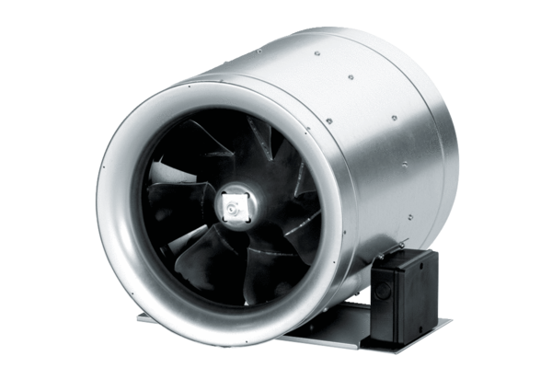Диагональный вентилятор EDR 25Комплект поставки: 1 штукАссортимент: C
Номер артикула: 0080.0656Изготовитель: MAICO

